Le Parfum de la Carotte
Vivre ensemble - Pacifisme

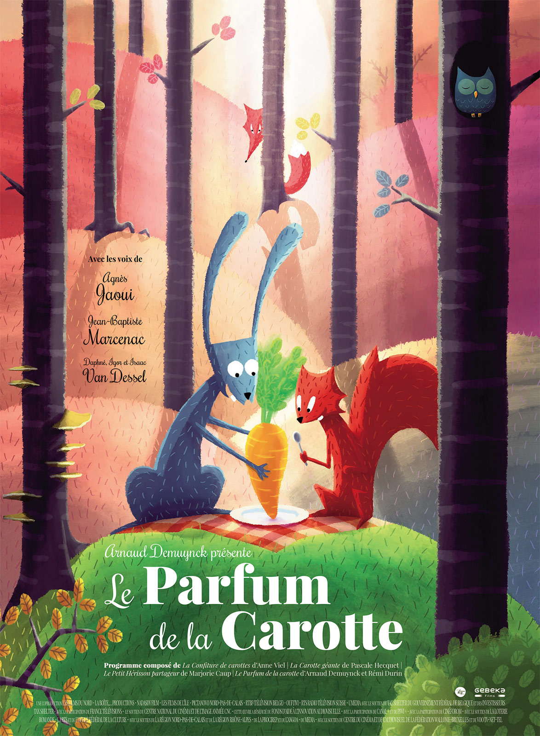
Titre : Le parfum de la carotte
Date de sortie : 26 mars 2014
Réalisateur : Rémi Durin, Arnaud Demuynck
Acteurs : Agnès Jaoui, Jean-Baptiste Marcenac, Igor Van Dessel
Nationalité : France / Belgique / Suisse
Type : animation
Genre(s) : comédie – humour – conte – comédie musicale
Durée : 27 min 38 sec – court métrage
Thème principal : La mixité culturelle, l’amitié et l’entraide malgré les différences.
Thèmes secondaires : Les rapports de bon voisinage, le plaisir de manger et de partager, les différences de goût et la tolérance Les animaux de la forêt, la chaine alimentaire, les carnivores et les herbivores La cuisine, les recettes végétariennes.
Mots clés : animaux, chaine alimentaire, voisins, forêt, chansons, partage, conflit, respect de la différence, tolérance.
Pitch : Lapin et Écureuil sont voisins et amis. Ils sont aussi gourmands et bons vivants. Mais des différences de goût les mènent à la dispute. L’écureuil, fâché, déménage de nuit et se fait attraper par un renard. Le lapin, se sentant responsable, use d’un stratagème pour le sauver…
Disponibilité :
- gratuitement via le lien : http://torrentfrenchfilmsfree.blogspot.be/2014/05/le-parfum-dela-carotte-film-gratuit-en.html
- chez PointCulture : https://www.pointculture.be/mediatheque/cinema-fiction/le-parfum-de-la-carotte-vp1474
Le film

EPC

L’exploitation pédagogique

EAM
Contexte : Le parfum de la carotte donne son titre à un programme de 4 courts-métrages d’animation qui font la part belle à la musique. Conçu pour les tout-petits, ce programme décline les thématiques de la nourriture, du partage, de l’amitié et de la fraternité en mettant en scène des animaux de la forêt.
Disciplines scolaires concernées : éveil - français - cours philosophiques – autre
Aspects du film dans le cadre du « Vivre ensemble » :
- respecter et apprécier l’Autre dans sa différence, éviter de vouloir lui imposer son propre mode de vie, rester curieux et ouvert à la découverte et la remise en question ;
- pouvoir reconnaître ses erreurs et réparer ;
- la forêt et les différentes espèces qui y cohabitent, la solution végétarienne, savoir faire des compromis pour mieux vivre ensemble ;
- la mixité comme source de nouvelles richesses.
Ressources pédagogiques :
En lien avec le thème :
- fiche pédagogique n° 145 de Loupiote ASBL www.loupiote.be
- dossier pédagogique : Vinciane Fonck - Le parfum de la carotte – Liège - Les Grignoux 2014 - 4,5€ - http://www.grignoux.be/dossierspedagogiques-367
Autres :
- Entretien avec la comédienne Agnès Jaoui : http://enclume-animation.com/leparfumdelacarotte/

Novembre 2017 - Les ressources proposées sur cette fiche sont correctes à la date de parution.

